**Estimación y planificación de software.**

**Alumnos:**

Reyes Cruz Luis Alberto

López González Guillermo

López Buelna Ángel Gustavo

Alegría Morga Yancarlo Isaac

Palacios Cantu Jose Jair

**Grupo:**

ICO - O9

**Materia:**

Proyecto Integral de ingeniería de software.

**Profesora:**

Mora Martínez Yeredith Giovanna.

# INDICE.

Descomposición del proyecto. 3

Explicación del desgloce wbs – conceptos. 3

Fase 1 – primeras reuniones y definición de requisitos. 4

Fase 2 – recolección de información. 5

Fase 3 – codificación del sistema. 6

Fase 4 – desarrollo de frontend (interfaz gráfica). 7

Estimación basada en analogía. 8

Comparativas. 8

Esfuerzo en horas – hombre. 10

Duración del proyecto. 10

Presupuesto necesario. 12

Técnicas émpiricas. 15

Técnica de puntos de función – concepto. 15

Puntos de función para determinar la complejidad del sistema. 15

Cronograma de actividades. 18

# Descomposición del proyecto.

Mediante es desglose WSB (Work Breakdwon Structure), dividimos los módulos mas importantes del proyecto y a su vez, estos fueron subdivididos en tareas más pequeñas, pero que igualmente son necesarias para la finalización del proyecto.

Se debe tener en claro, que estos gráficos tienen un orden jerárquico de importancia, es decir y de manera visual, las tareas más importantes están colocadas en la parte superior.

## EXPLICACIÓN DEL DESGLOCE WBS – CONCEPTOS.

El WBS está organizado desde el proyecto general hasta las tareas más específicas, desglosando cada fase del proyecto en entregables y actividades más manejables, en donde cada fase tiene objetivos específicos, plazos y responsables claros.

En él, se van desglosando los componentes críticos del proyecto, lo que facilita la gestión, asignación de recursos y claro, el seguimiento.

## Fase 1 – Primeras reuniones y definición de requisitos.

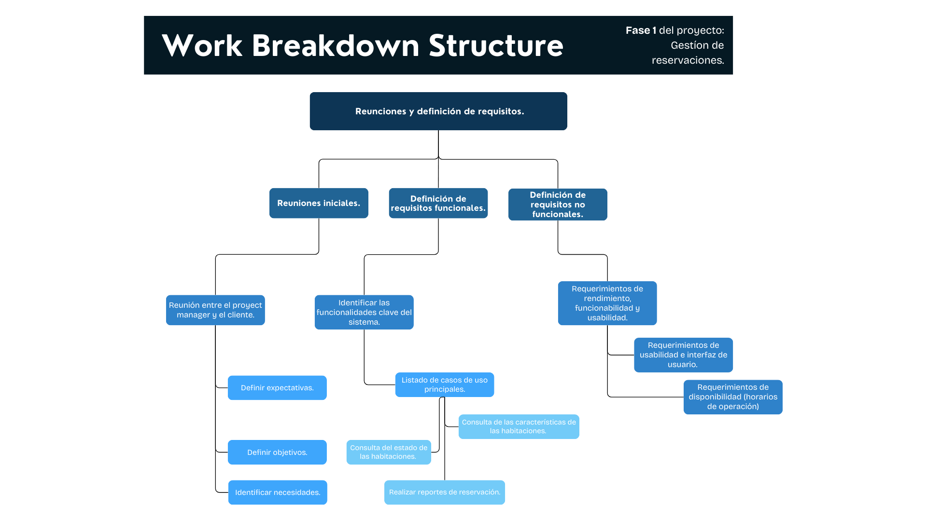

## FASE 2 – RECOLECCIÓN DE INFORMACIÓN.

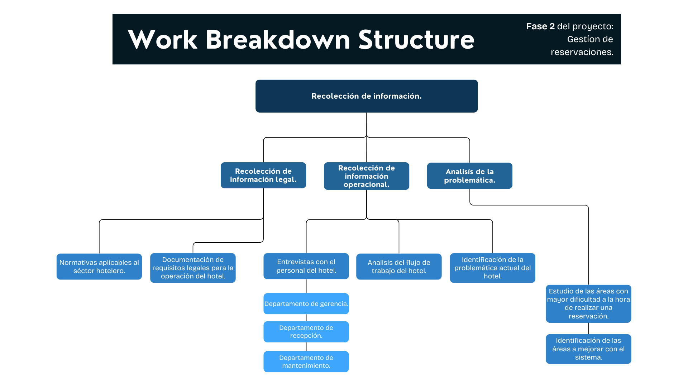

## FASE 3 – CODIFICACIÓN DEL SISTEMA.

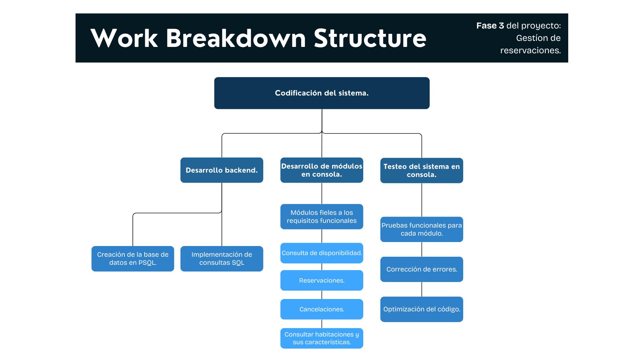

## FASE 4 – Desarrollo de fRontend (interfaz gráfica).

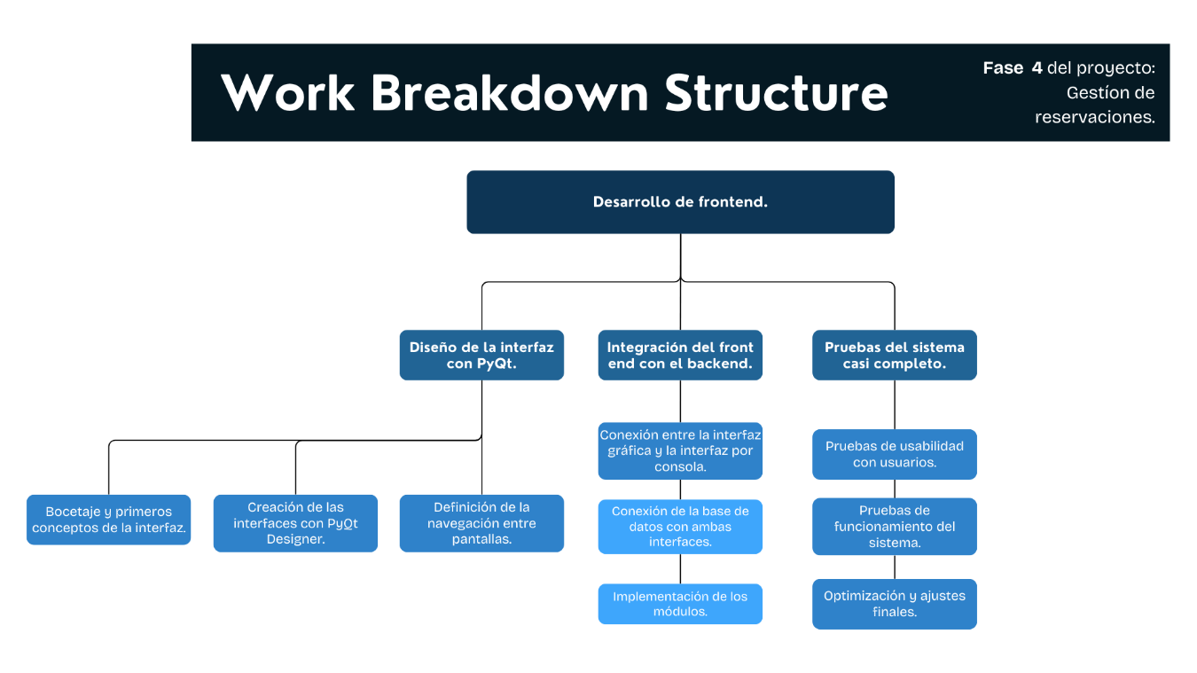

# Estimación basada en analogía.

Este es un enfoque que resulta útil a la hora de realizar predicciones basándose en proyectos previos que tienen como característica principal su similitud con el que se quiere desarrollar.

Sirve para poder estimar varias cosas, costos, tiempos, alcances, complejidad, tecnología y esfuerzos.

Dentro de los aspectos que se buscan comparar entre los proyectos están;

*1.- Datos históricos; estimaciones basadas en datos reales y fidedignos.*

*2.- Tiempo de ejecución.*

*3.- Costos de desarrollo.*

*4.- Recursos utilizados (incluye la tecnología)*

*5.- Contexto.*

*6.- Experiencia.*

## COMPARATIVAS.

Sistema integral para para la gestión de un hotel, pero sin integración externa.

Respecto al proyecto anterior, este es un sistema de gestión de inventario, el cual requirió de aproximadamente 5000 horas-hombre para su culminación.

Respecto a las funcionalidades similares, tenemos las siguientes;

*1.- Gestión de objetos.*

*2.- Consultas.*

*3.- Módulos de registro.*

Respecto a la complejidad, podemos encontrar las siguientes similitudes;

*1.- Manejo de bases de datos.*

*2.- Usuarios.*

*3.- Interfaces.*

Respecto a las diferencias, tenemos que el proyecto anterior no incluía integración con sistemas externos, cosa que el sistema actual sí cuenta, pues para la gestión del hotel se usa una integración a sistemas externos de facturación y limpieza.

Ahora realizaremos una comparación con otro proyecto de software, en el que se utilizaron tecnologías y módulos similares al proyecto actual, veamos.

Respecto al proyecto anterior, se trata de una app para la gestión de cuentas, en el que su duración fue de 6 meses, con un esfuerzo de 8000 horas-hombre y respecto a la complejidad tenemos los siguientes módulos;

*1.- Funcionalidades básicas: consultas de saldo, transferencias, historial de transacciones.*

*2.- Integración con el sistema bancario central del banco.*

La comparación es obviamente con el proyecto actual, es decir, el sistema para la gestión de reservaciones de un hotel.

Respecto a las similitudes tenemos las siguientes;

*1.- El core de la aplicación; consultas, transferencias, pagos y reportes.*

*2.- Uso un framework y lenguajes de programación similares (por ejemplo, React Native y Python para el backend).*

Respecto a las diferencias tenemos que;

*1.- Funcionalidades adicionales: Se agregan nuevas funciones como el soporte de pagos internacionales y autenticación con biometría (reconocimiento facial y huella digital).*

*2.- Requisitos de seguridad: La nueva aplicación requiere cumplir con estándares de seguridad más estrictos debido a las normativas legales y operacionales del hotel.*

Respecto al ajuste de la estimación:

El proyecto anterior, con funcionalidades básicas, requirió 6000 horas-hombre.

También, se añaden 500 horas-hombre por los mayores requisitos de seguridad y el cumplimiento normativo.

## ESFUERZO EN HORAS – HOMBRE.

Referencia previa: Los proyectos similares anteriores requirieron de un total de 6000 horas-hombre para poder ser finalizados.

Nuestro proyecto es relativamente más complejo, ya que incluye la integración de dos sistemas externos (facturación y limpieza), lo que hace que se ajuste la estimación a 5200 horas-hombre, considerando no sólo las tecnologías involucradas, sino los módulos, pruebas, recursos y claro, el alcance de este.

## DURACIÓN DEL PROYECTO.

Respecto al resumen de la estimación, tenemos que la duración total es de 6 meses y la cantidad de esfuerzo en horas hombre es de 5200 horas.

A continuación, tenemos el desglose, tomando en cuenta las fases de desarrollo del proyecto.

Fase 1: Reuniones con el Cliente y Análisis de Requerimientos

Duración: 1 mes

Horas-hombre: 600 horas

Actividades: Reuniones con el cliente para definir los requisitos del sistema y los requisitos no funcionales.

Fase 2: Recolección de Información

Duración: 1 mes

Horas-hombre: 700 horas

Actividades: Recopilación de información legal y operacional del hotel, así como la identificación de problemas existentes.

Fase 3: Desarrollo e Integración

Duración: 3 meses

Horas-hombre: 3200 horas

Actividades:

* + - Módulo para Mostrar Habitaciones: 800 horas.
    - Módulo para Consultar Disponibilidad: 1000 horas.
    - Módulo para Gestión de Reservas: 800 horas.
    - Integración de Sistemas Externos (facturación y limpieza): 600 horas.
    - Pruebas Iniciales: 200 horas.

Fase 4: Capacitación y Pruebas

Duración: 1 mes

Horas-hombre: 400 horas

Actividades: Capacitación a los usuarios sobre el sistema y realización de pruebas de funcionalidad.

Fase 5: Implementación Final

Duración: 1 mes

Horas-hombre: 300 horas

Actividades: Implementación del sistema en el entorno de producción, ajustes finales según la retroalimentación del cliente y la capacitación del recepcionista como usuario final del sistema.

## PRESUPUESTO NECESARIO.

En primer lugar, tenemos el **resumen del presupuesto** que contempla todos los detalles considerados para la finalización del proyecto de desarrollo para el sistema de gestión de hoteles.

Posteriormente, veremos a mayor profundidad la **repartición de los recursos y las tareas** que requirieron de dichos recursos.

Hay que tener en cuenta que los costos se manejan en **pesos mexicanos.**

Costos de recursos humanos: *$260,000*

Costos de herramientas y licencias: *$2000*

Costos de infraestructura: *$1000*

Costos de capacitación: *$2000*

Contingencias: *$26,400*

Total estimado: *$290,400*

Ahora veamos el **desglose de actividades** y los recursos monetarios asignados para cada tarea, contemplando contingencias.

**Elementos del presupuesto.**

**Costos de Recursos Humanos:**

*Sueldos de los desarrolladores, analistas y demás personal involucrado.*

*Costos indirectos (seguridad social, beneficios, etc.).*

**Costos de Herramientas y Licencias:**

*Software de desarrollo.*

*Herramientas de gestión de proyectos y colaboración (Jira).*

**Costos de Infraestructura:**

*Hardware necesario para el desarrollo.*

*Servidores o servicios en la nube para alojar la aplicación.*

*Conexión a internet para el trabajo remoto.*

**Capacitación:**

*Costo de la capacitación del personal, en este caso al recepcionista.*

**Contingencias:**

*Un porcentaje del total para cubrir imprevistos.*

**Supuestos para la división del presupuesto.**

1.- Tasa por hora de los recursos humanos:

*Supongamos que la tasa promedio por hora de los recursos humanos (desarrolladores, analistas, etc.) es de $50/hora.*

2.- Costos de herramientas y licencias:

*Suponiendo un costo fijo de $2000 para herramientas y software.*

3.- Costos de infraestructura:

*Suponiendo un costo fijo de $1000 para servidores o servicios en la nube.*

4.- Costo de capacitación:

*Supongamos que la capacitación costará $2000.*

5- Contingencias:

*Un 10% del costo total estimado.*

**Estimación final del presupuesto.**

Horas Totales: 5200 horas

Costo Total: 5200 horas × $50/hora = $260,000

Costos de Herramientas y Licencias: $2000

Costos de Infraestructura: $1000

Costos de Capacitación: $2000

Subtotal: $260,000 + $2000 + $1000 + $2000 = $264,000

Contingencias (10%): 10% de $264,000 = $26,400

Presupuesto Total Estimado: $264,000 + $26,400 = $290,400

# TÉCNICAS ÉMPIRICAS.

Para poder estimar el tamaño y la complejidad del proyecto, la técnica elegida fue la de puntos de función, ya que las líneas de código es algo que el equipo de desarrollo puede reducir en cantidad considerablemente a medida que su implementación vaya teniendo éxito a lo largo del ciclo de desarrollo del software.

## TÉCNICA DE PUNTOS DE FUNCIÓN – CONCEPTO.

Los puntos de función es una técnica de medición utilizada para estimar el tamaño y la complejidad de un sistema de software. Esta técnica se basa en la funcionalidad que el sistema proporciona al usuario, en lugar de enfocarse en las líneas de código o el esfuerzo de desarrollo.

Los puntos de función ayudan a evaluar el esfuerzo y el costo de desarrollo de un proyecto, así como a estimar plazos y recursos necesarios.

## PUNTOS DE FUNCIÓN PARA DETERMINAR LA COMPLEJIDAD DEL SISTEMA.

Antes de pasar al análisis del cálculo de complejidad veamos cuales son los componentes clave de nuestro sistema:

1.- Entradas externas.

Formulario de reservación: Permite a los usuarios ingresar datos para realizar una reservación, (nombre, fechas, tipo de habitación, etc.).

Registro del usuario: Permite a los usuarios crear una cuenta en el sistema y acceder a él.

Formulario de cancelación: Permite a los usuarios cancelar una reservación.

2.- Salidas externas.

Confirmación de reservación: Mensaje o correo electrónico que confirma la reservación.

Informe de disponibilidad: Muestra las habitaciones disponibles en un rango de fechas.

Resumen de reservación: Detalle o consulta de las reservaciones activas.

Consultas externas.

Búsqueda de disponibilidad: Permite a los usuarios buscar habitaciones disponibles según criterios específicos (fecha, tipo de habitación).

Consulta de Información de la habitación: Muestra características de una habitación específica.

Archivos internos del sistema.

Base de datos de reservaciones: Almacena la información de las reservaciones.

Base de datos de usuarios: Almacena información de los usuarios.

Ambas tablas van en una misma base de datos.

Archivos externos.

Integración con el sistema de facturación: Accede a información de facturación.

Integración con sistema de limpieza: Accede a información sobre el estado de las habitaciones.

Muy bien ahora, veamos de manera gráfica como quedarían las funcionalidades o los puntos de función de nuestro sistema para la gestión de reservaciones de un hotel, donde se categorizan los puntos por medio de su nivel de complejidad.

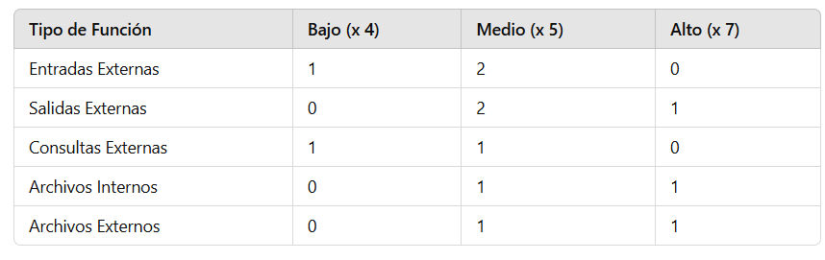

Como podemos ver, tenemos un total de 62 puntos de función por lo que la realizar el cálculo correspondiente, tenemos que, mediante puntos de función, el esfuerzo total es de 620 horas – hombre, tomando en cuenta la siguiente formula; *62 puntos ×10 horas / puntos.*

# CRONOGRAMA DE ACTIVIDADES.

|  |  |  |  |  |
| --- | --- | --- | --- | --- |
| **Fase** | **Actividad** | **Fecha de inicio** | **Fecha de finalización** | **Duración estimada** |
|  |  |  |  |  |
| Fase 1: Análisis de Requerimientos | Reuniones con el cliente | 15/08/2024 | 21/08/2024 | 1 semana |
|  | Definición de requisitos del sistema | 22/08/2024 | 28/08/2024 | 1 semana |
|  | Definición de requisitos no funcionales | 29/08/2024 | 04/09/2024 | 1 semana |
|  | Recolección de información necesaria | 05/09/2024 | 11/09/2024 | 1 semana |
| Fase 2: Diseño del Sistema | Diseño de la arquitectura del sistema | 12/09/2024 | 18/09/2024 | 1 semana |
|  | Elaboración de diagramas de flujo y modelos | 19/09/2024 | 25/09/2024 | 1 semana |
| Fase 3: Desarrollo e Integración | Desarrollo del módulo de reservas | 26/09/2024 | 09/10/2024 | 2 semanas |
|  | Desarrollo del módulo de cancelaciones | 10/10/2024 | 23/10/2024 | 2 semanas |
|  | Desarrollo del módulo para mostrar habitaciones | 24/10/2024 | 06/11/2024 | 2 semanas |
|  | Integración de sistemas externos (facturación y limpieza) | 07/11/2024 | 20/11/2024 | 2 semanas |
| Fase 4: Capacitación y Pruebas | Capacitación del personal en el sistema | 21/11/2024 | 27/11/2024 | 1 semana |
|  | Pruebas del sistema (unitarias y de integración) | 28/11/2024 | 11/12/2024 | 2 semanas |
| Fase 5: Implementación Final | Implementación del sistema en el entorno real | 12/12/2024 | 18/12/2024 | 1 semana |
|  | Revisión y ajustes post-implementación | 19/12/2024 | 25/12/2024 | 1 semana |